Отчёт Юсупова Сергея из группы ИСП-34 на тему нулевой лабораторной работы с использованием Learn Git Branching

11.09.2026
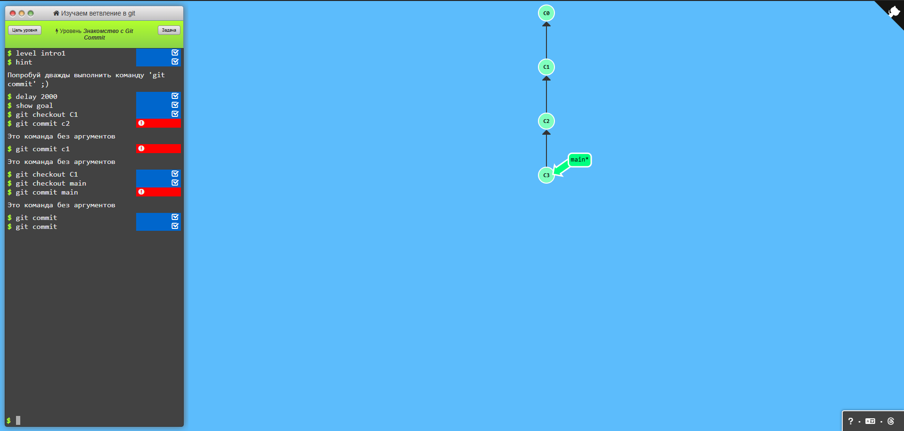
Рис.01 – Выполнение первого задания на commit’ы
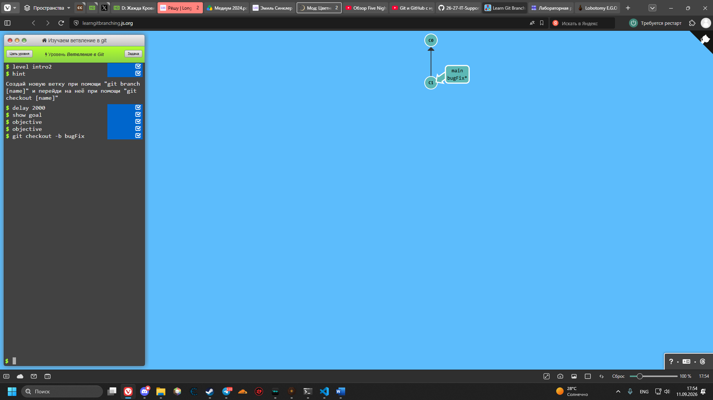
Рис.02 – Выполнение второго на формирование Ветвей в git
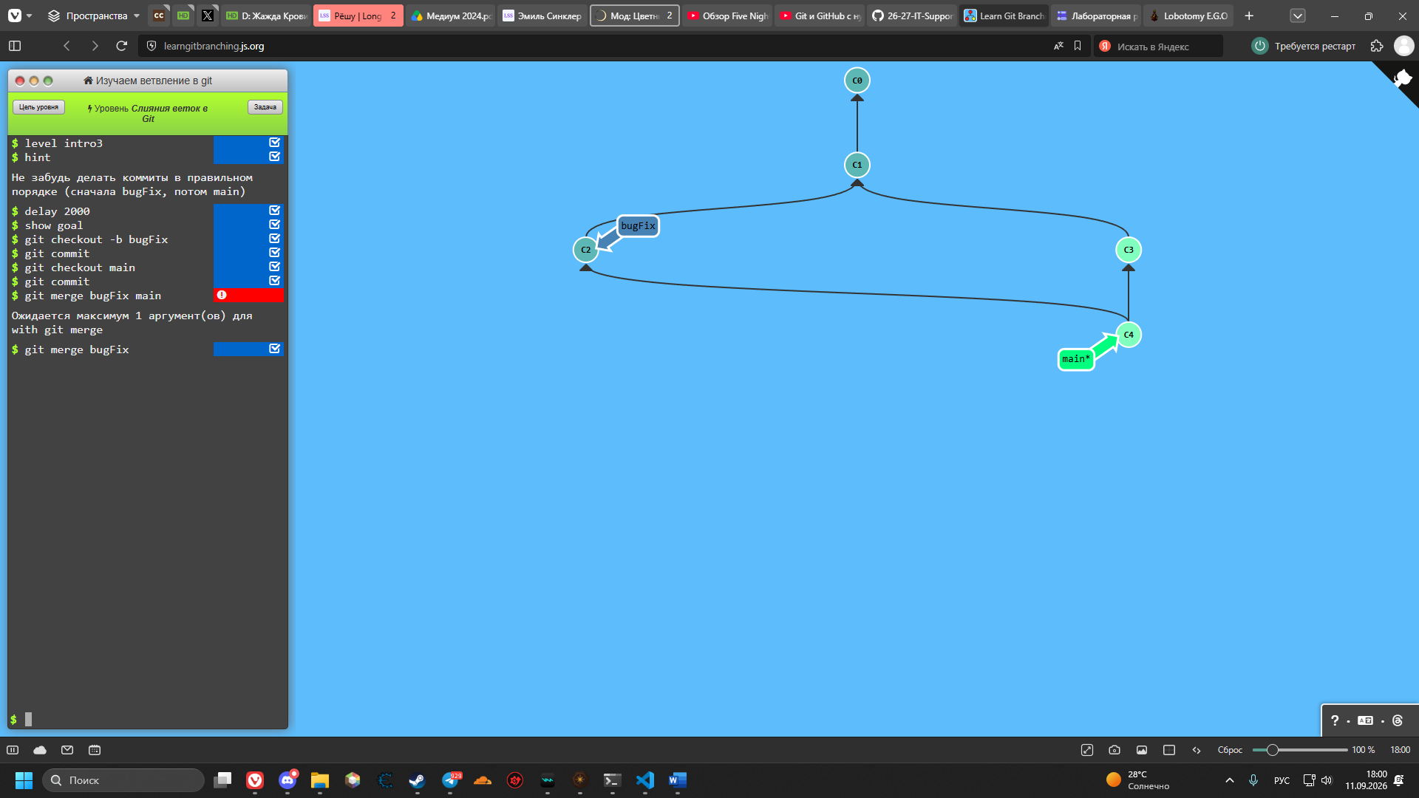
Рис.03 – Выполнение третьего задания на тему слияния ветвей в Git
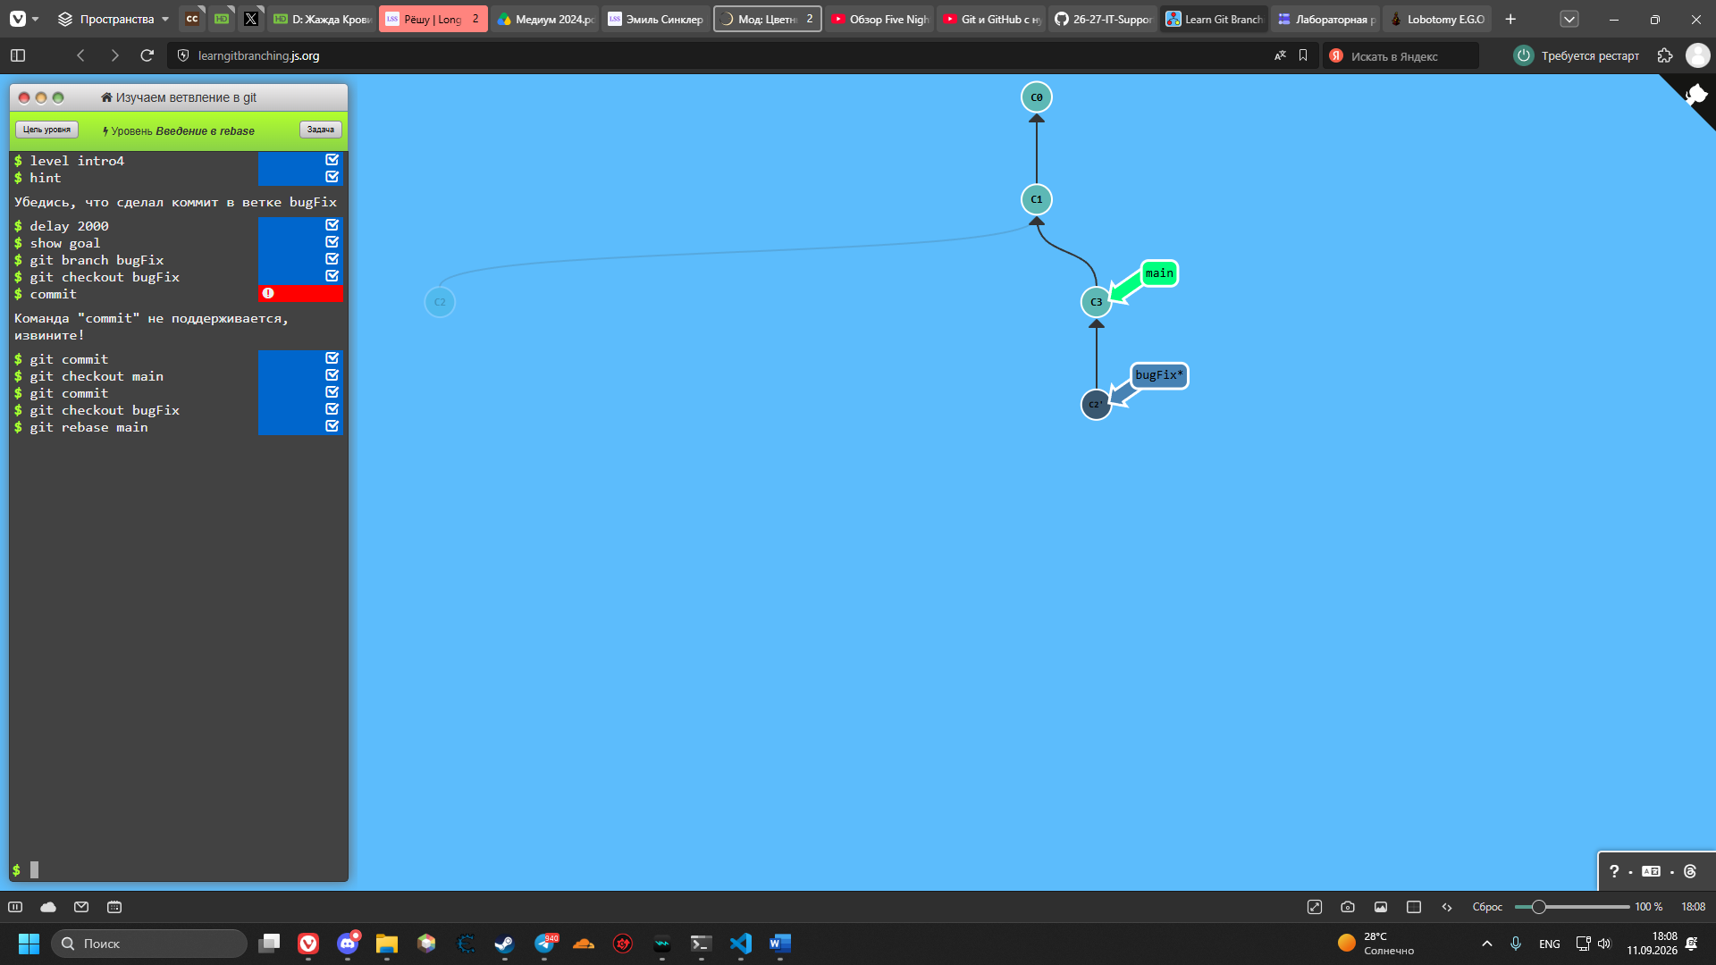
Рис.04 – Выполнение четвёртого задания на тему введения в rebase

Заключение
Итогом выполнения лабораторной работы №0 стало освоение фундаментальных инструментов Git. В ходе практики были отработаны базовые операции (инициализация, индексация, коммиты, пуш) и закреплен навык создания атомарных коммитов. Изучены теоретические различия между централизованными и распределенными системами контроля версий. С помощью интерактивного тренажера наглядно продемонстрированы процессы ветвления и слияния. Созданный репозиторий полностью соответствует установленным требованиям: структура выдержана, история изменений логически разделена, отчет подкреплен необходимыми доказательствами. Полученные знания стали базой для дальнейшей работы с Git в командной разработке.

